戰爭與人權
假設有一天你居住的地方發生了戰爭，防空警報響起，代表敵軍的轟炸快要接近了，你必須在3分鐘內整理背包到防空洞避難2天，以下物資表中有多種避難時會用到的物資 但因為背包空間有限，你必須放棄6種物資，想一想，你捨得放棄那些物資？
物  資  表 | 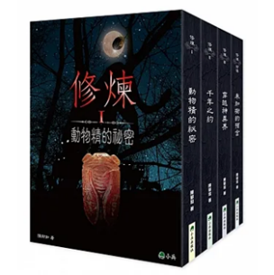 | 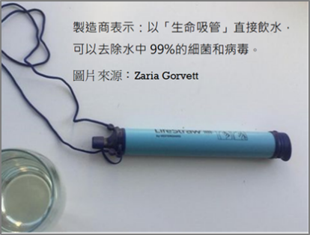 |  | 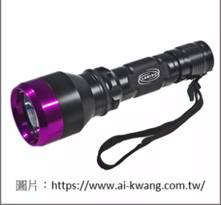 | 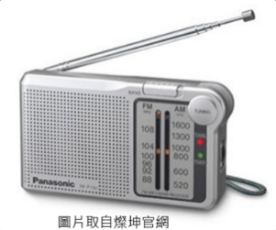 | 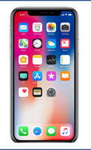
說明 | 書本 | 生命吸管 | 常備藥品 | 手電筒 | 收音機 | 手機
勾選
權利
物  資  表 | 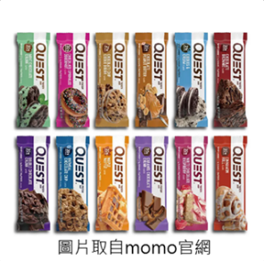 | 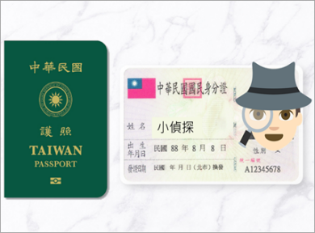 | 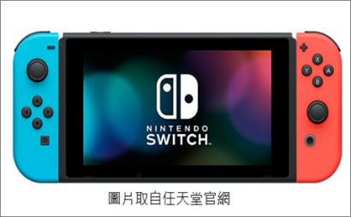 | 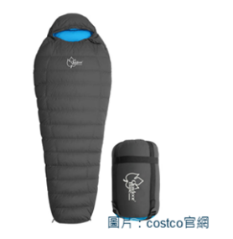 | 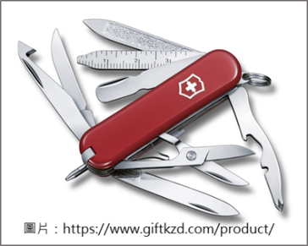 | 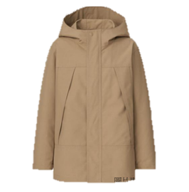
說明 | 能量棒 | 證件 | 電玩 | 睡袋 | 瑞士刀 | 保暖衣物
勾選
權利
步驟1：挑出6種必須放棄的物資，並在圖片下方空格打勾：
每一種物資都代表一種權利，在戰爭中兒童常常被迫失去應有的權利，請想一想，那些你放棄的物資，可以對應到兒童權利公約的哪一項權利呢？
步驟2：對照兒童權利公約(下表)，想一想，放棄的物資代表哪一種被放棄的權利，將答案寫在上一頁的物資表中(只寫勾選的項目)。
第幾條 | 權利 | 兒童權利公約簡要內容
7 | 身分權 | 你有權利擁有自己的姓名與國籍。
12 | 表意權 | 你有權利表達自己的意見，成年人應該考慮及尊重你的意見。
16 | 隱私權 | 你享有隱私權。
17 | 知情權 | 你有權利從電視、報章、書本、網路以及其他途徑，獲得有益的資訊。
24 | 健康權 | 你有最好的健康照顧的權利。
27 | 基礎生活權 | 你享有得到食物、衣物和安全生活的基本權利。
28 | 教育權 | 你有權利接受教育，你應該被鼓勵去上學、去學習。
31 | 遊戲權 | 你有休息、休閒和遊戲的權利。

步驟3：想一想，在你被迫放棄的權利中，哪一項權利你最不想放棄？為什麼？
我最不想放棄的權利是：
為什麼？

班級： 座號： 姓名：
教育部國教署中央課程與教學輔導諮詢人權教育議題輔導群

